Новый метод формирования СВЧ-сигнала возбуждения в цезиевых атомных часах
Петров Александр Анатольевич
Аспирант
Санкт-Петербургский Государственный Политехнический Университет
Институт физики, нанотехнологий и телекоммуникаций, Санкт – Петербург, Россия
E-mail: Alexandrpetrov.spb@yandex.ru
В современном мире в условиях быстрого развития мировой науки, технологий и средств передачи информации невозможно обойтись без измерения времени с высокой точностью. Наибольшей точностью и надежностью работы среди источников опорных колебаний, используемых для измерения времени обладают квантовые стандарты частоты (КСЧ).
Цезиевые атомные часы являются основными устройствами, обеспечивающими формирование и воспроизведение с необходимой точностью физической единицы измерения времени и частоты [4].
С развитием научно – технического прогресса постоянно меняются условия эксплуатации цезиевых атомных часов. Поэтому к ним предъявляются новые требования по точности измерений, надежности работы и массо – габаритным характеристикам. Это заставляет постоянно модернизировать действующие и разрабатывать новые модели цезиевых атомных часов. Для успешного решения задач, связанных с модернизацией необходимо проводить исследования физических явлений, разрабатывать новые методы, искать нестандартные конструкторские решения на основе результатов исследований и применения новейших электронных компонентов.
В работе представлено одно из таких направлений, а именно модернизация отдельного блока – синтезатора частоты с целью увеличения его функциональных возможностей, а также для улучшения метрологических характеристик самого стандарта.
Синтезатор частоты является одним из важнейших функциональных узлов КСЧ. Он принимает участие в формировании резонансной частоты квантового перехода атомов цезия. Основным показателем работы синтезатора частоты является его способность влиять на характеристику нестабильности частоты выходного сигнала КСЧ. Нестабильность частоты, вносимая синтезатором, определяется боковыми дискретными составляющими спектра сигнала, возникающими при делении, умножении, смешении частот сигналов, точностью формируемой частоты, стабильностью фазы, а также воздействием на сигнал естественных и технических шумов.
Новая конструкция цифрового синтезатора частоты была разработана на основе метода прямого цифрового синтеза [3]. Предложенный метод позволяет синтезировать выходной сигнал синтезатора с точностью по частоте более 10⁻⁶ Гц.
Реализация предложенного метода позволила осуществить контроль частоты выходного сигнала СЧ в реальном времени. Это обеспечивает высокую скорость перестройки частоты, которая дает возможность более оперативно проводить автоподстройку частоты кварцевого генератора, чем в ранее применяемых конструкциях. Расширен диапазон получаемых частот на выходе синтезатора частоты (0 - 3МГц) и реализована возможность отстройки на частоту соседнего резонанса спектральной линии, что дает возможность подстраивать среднее поле квантового стандарта частоты.
На рис. 1 в качестве примера представлены осциллограммы выходного сигнала разработанной (а) и ранее используемой (б) конструкции синтезатора измеренного в полосе 1 кГц.
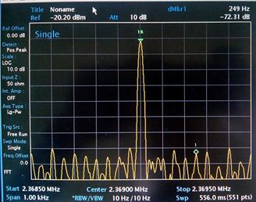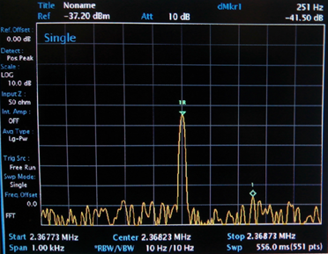
а) б)
Рис. 1 Подавление боковых амплитудных составляющих в полосе 1 кГц.
Проведенные экспериментальные исследования показали, что использование нового метода формирования выходного сигнала синтезатора частоты в разработанной конструкции синтезатора частоты (СЧ) позволило улучшить параметры сигнала СВЧ-возбуждения, такие как точность формирования частоты, шаг перестройки частоты, время перестройки частоты и расширить диапазон получаемых частот [1,2].
На рис. 2 представлена дисперсия Аллана, вычисленная на основе экспериментальных исследований работы КСЧ с разработанным и ранее применяемым синтезатором частоты.
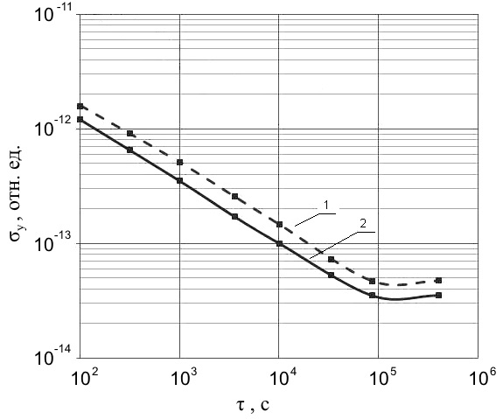
Рис. 2. Графики зависимостей значений дисперсии Аллана от времени: 1 - с ранее используемой конструкцией синтезатора, 2 - с новой разработанной.
Полученные результаты показали улучшение значения дисперсии Аллана (на 1.21.10⁻¹⁴ при использовании в цезиевых атомных часах разработанного синтезатора частоты.

Литература
- Петров А.А., Давыдов В.В. «Новый метод формирования сигналов синтезатора частоты для атомных часов на парах 133Cs», Сборник материалов 52 – й международной научной студенческой конференции «МНСК - 2014», г. Новосибирск, 11 – 18 апреля 2014 года, с. 15.
- Петров А.А., Давыдов В.В., Шабанов В.Е., Залетов Д.В."Цифровой синтезатор частоты для квантового стандарта частоты на атомах цезия -133".- НТВ СПбГПУ. Информатика. Телекоммуникации. Управление, Проблемы передачи и обработки информации, НТВ-ИТУ/2013 #6(186), стр. 45-52, 2013г.
- Ридико Л. И. Прямой цифровой синтез частоты. – Компоненты и технологии, 2001, № 7, С. 34 – 38.
- Риле Ф. Стандарты частоты. Принципы и применения. – М.: ФИЗМАТЛИТ, 2009, 511 с.

